大腸がんを予防しよう

１．大腸のお仕事

大腸は、結腸と直腸、肛門からなり、長さは約２ｍ。

消化、吸収された残りの腸内容物を溜め、水分を吸収しながら

うんちにする働きがあります。　多種多量の細菌のすみかでもあります

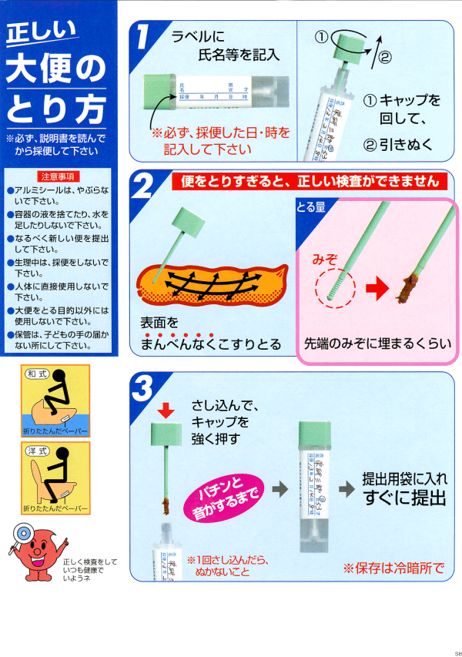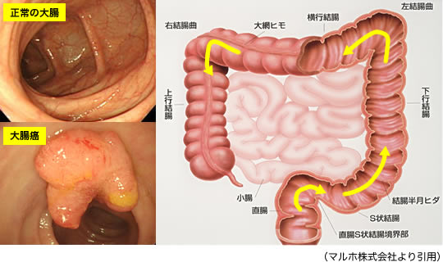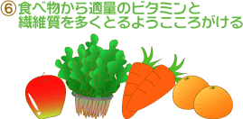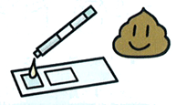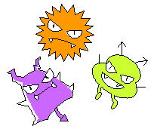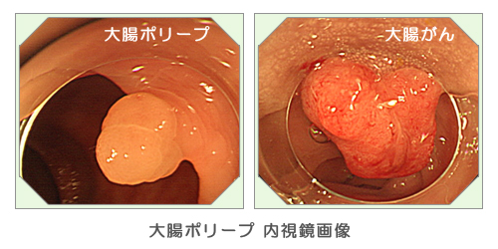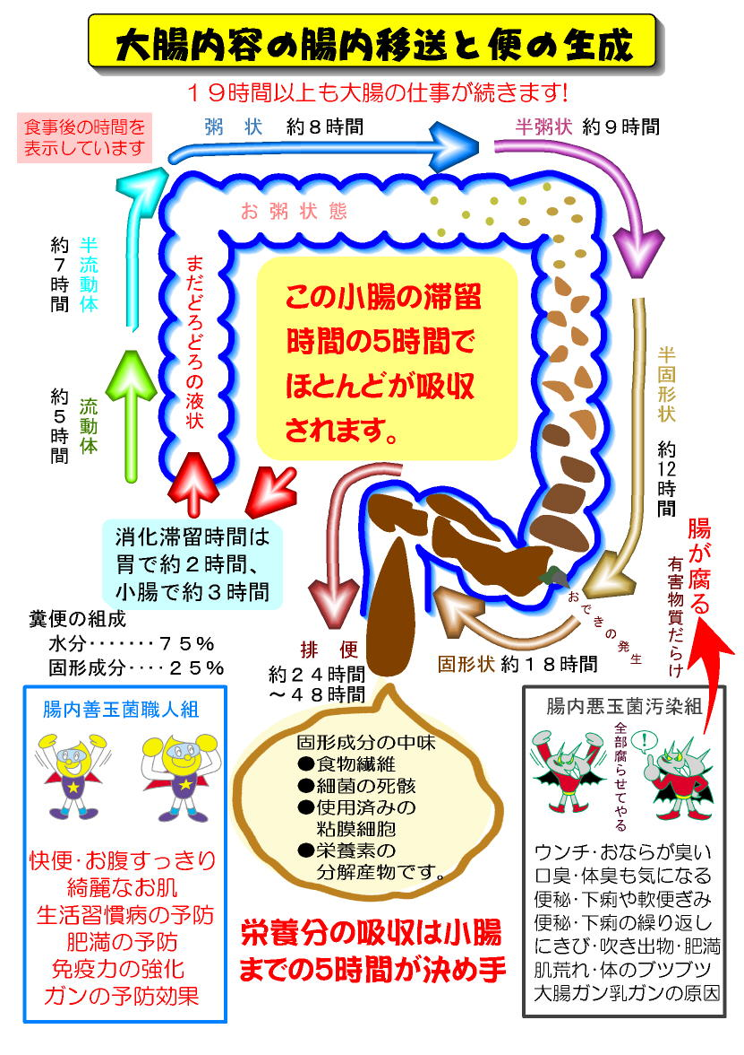

８

２．生活の中でできること

３．検診でわかること

粘膜が柔らかく、

きれいなピンク色。  
腸壁もつるつる。

**正常な粘膜**

１割は遺伝

９割は食事が予防のポイント！

**大腸がん**

**大腸ポリープ**

1. 便潜血反応検査

便に潜む血液の有無を調べます

２日間分の便の一部を容器に入れて提出

するだけの簡単な検査です！

大腸がんやポリープなどがある場合、大腸の中を便が病巣を擦るように通過するため、患部から若干の出血があります。検査では、そのわずかな出血の有無を検知します。

●高脂肪食は発がん物質を増やす

　脂肪の多い肉などを食べると、

　消化液である胆汁の分泌が増えます

　[大腸の中に住んでいる細菌には、

　胆汁を二次胆汁酸という発がん物質に

　変えるものがあり…]

　高脂肪食をたくさん食べて、

　たくさん胆汁酸が分泌されると、

　便中の二次胆汁酸（発がん物質）が増えて、

大腸がんを引き起こします。

●食物繊維はとっても大切

　食物繊維の多くは消化されないので、

　食べれば食べるほど便の量が増え、

　発がん物質である

　二次胆汁酸は薄まります。

　また便の量が増え、腸内の滞在時間が

　短くなると、大腸粘膜を

刺激する時間も短縮されます。

※内視鏡検査による粘膜の状態

②　大腸内視鏡検査

内視鏡を肛門から大腸内に挿入して、

大腸粘膜を観察する検査です。

ポリープやがんを直接観察でき、病理組織

診断のための生検、場合によってはそのまま治療することができます。

←S状結腸

24%

食べ物の消化時間

　胃　　約２時間

小腸　 約３時間

大腸　 約24～48時間

←直腸　48%

11%

4%

↑横行結腸　8%

↑下行結腸

↓上行結腸